İHTİYAÇ LİSTESİ VE TEKNİK ÖZELLİKLER(2 SAYFA)

S/N | STOK NO | MALZEME ADI | İSTEK MİKTARI | MALZEMENİN GÖRSELİ | TEKNİK ÖZELLİKLER
1. | 702527HD27719 | ISI-NEM ÖLÇER | 2 AD. | 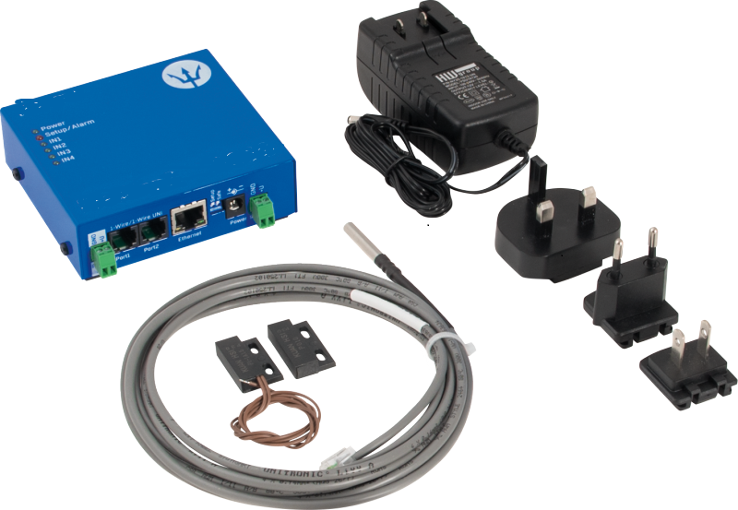 | A. ETHERNET; RJ45(10BASE-T) özelliğinde olacaktır.  B. WEB; Gömülü WEB sunucusu/ GUI olacaktır.  C. SENSÖRLER; 1xRJ11 1-Wire(maksimum 4ad. Sıcaklık/nem sensörü olacaktır.  D. GİRİŞLER;4 adet kuru kontak girişi-duman, güç, su sızıntısı, kapı teması hava akımı, kapı kontakt için olacaktır.  E. ÇIKIŞLAR;2 adet röle çıkışı 24V DC (Klima, sunucu güç kaynağı, ikaz kulesi, siren çalıştırma) olacaktır.  F. M2M PROTOKOLLERİ; SNMP, XML, Modbus / TCP, HWg-Push olacaktır.  G. FİZİKSEL ÖZELLİKLER; en az 100x94x25(mm) milimetre olacaktır.  Ğ. ALARM; SNMP Trap, E-Posta, Kontakt çıkışı olacaktır.  H. Malzemeler CE belgesine haiz olacaktır.  I. Malzemeler 2(İki) yıl garantili olacaktır.  J. İdarenin talep etmesi durumunda kalite güvence belgesinin aslı veya noter onaylı sureti muayene aşamasında ibraz edilecektir.  K. Malzemeler yandaki görsele uygun olacaktır.
2. | 534027HD08749 | VANTUZLU TAŞIYICI / MİN KG. 40 | 2 AD. | 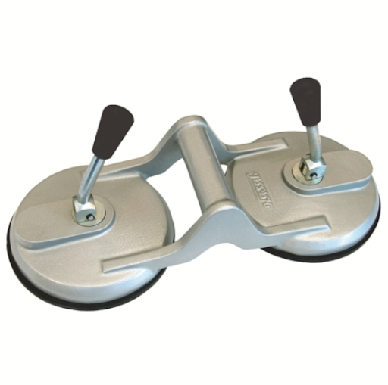 | - Tek gövde üzerinde 2 adet vantuz olacaktır.  - Gövdesi alüminyum olacaktır.  - Ağırlığı en az 800 gram olacaktır.  - Cam, plastik, metal, ahşap kaplama ve mermer gibi yüzeylerde rahatlıkla tutunabilecek ve taşıma sağlayabilecek yapıda olacaktır.  - Malzemeler CE belgesine haiz olacaktır.  - Malzemeler 2(İki) yıl garantili olacaktır.  - İdarenin talep etmesi durumunda kalite güvence belgesinin aslı veya noter onaylı sureti muayene aşamasında ibraz edilecektir.  - Malzemeler yandaki görsele uygun olacaktır.

